新加点系统介绍
鸣谢：
- 法亚史诗的作者：宁静大佬，很多ui和代码都是参考了法亚里面；
- 她城子mod群：超高校级の舞弊者大佬，很多技术性难题都是他解决的；
- 她城子mod群：她城执念大佬，这位的重量不用我多说；
- 潘德魔幻传奇开发组偷神，界面如此精致，全靠偷神的美工；
- 潘德魔幻传奇作者：岸边，感谢岸边对新加点系统的大力支持；
- 潘德魔幻传奇开发组其他成员：“小魔女”史尔基、齐格飞、果拉a梦、鲲鲲家的小可爱等等各位的支持。
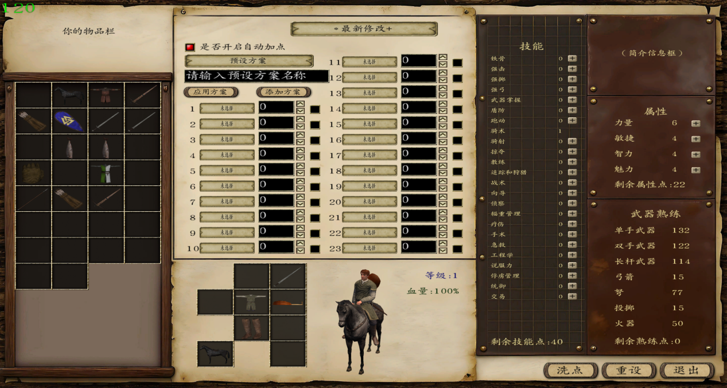
该系统可以进行玩家和npc的加点、换装（需要在大地图上）、洗点（需要在大地图上）、设置自动加点（武器熟练度的自动加点根据当前装备的武器类型来自动加）等等。更多的细节请亲自体验。

修改建议
建议先添加一些全局变量、字符串、troop、mesh这些，添加完这些，再去添加脚本、界面的代码。

需要进行调整的参数
在script中搜索这个脚本init_new_game_character_system
里面有很多设置，具体的可以自己查看注释：
- 设置技能点的上限值
- 定义属性可加点的最大值
- 洗点时1属性和1技能点价格
- 哪些同伴可以进行加点
- 同伴多少级可以换装
- ....
等等
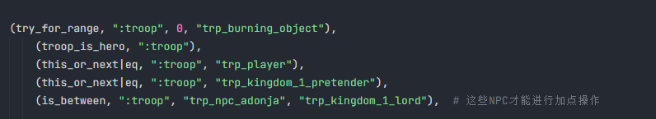
要注意这里的(try_for_range, ":troop", 0, "trp_burning_object"),操作，需要包含到你要进行赋值的npc，不然没进行一些初始化会有bug。

预设自动加点方案（可调可不调，根据需要）
开发者可以预设加点方案，比如我这里预设了几种：
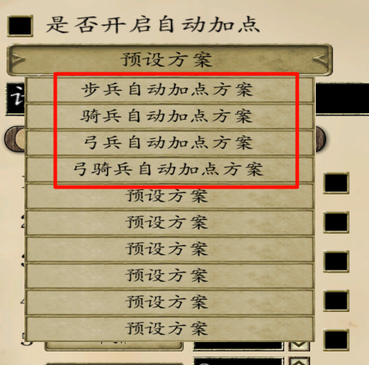
具体位置在初始化设置的下面：
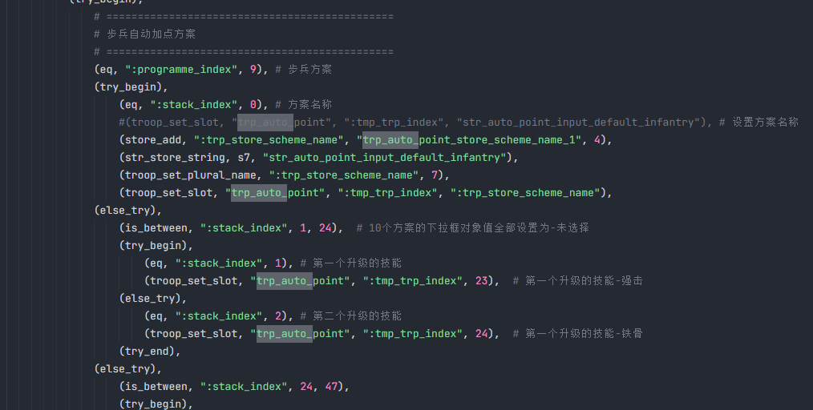
格式按照我的来就可以了，需要注意的就是各个参数代表的什么：
- (eq, ":programme_index", 9), 这个":programme_index"9-0分别对应了步兵自动加点方案、骑兵自动加点方案.....一直到最后的预设方案
- (troop_set_slot, "trp_auto_point", ":tmp_trp_index", 23), # 第一个下拉框升级的技能-强击是23，铁骨是24 依次类推 交易是1
....

关于troop的槽的值
新加的系统所用的槽如下所示（为了不冲突。所以我把值设的比较大，后续我增加了2个全局变量，用来整体改变slot的值）：
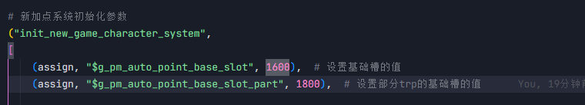
比如你想将这些槽的值整体减少100，那你就把$g_pm_auto_point_base_slot设置为1500就ok了，$g_pm_auto_point_base_slot_part同理也要设置。
存储在每个可加点的troop中的（整体改变槽值的变量$g_pm_auto_point_base_slot）
下面的两个倒没什么关系，这个如果开发者想要改的话，可以进行参考
槽序号 | 说明 | 额外备注
1601 | 之前的等级 | 用于计算升级获得的点数
1602-1605 | 力、敏、智、魅之前的属性点 | 用于计算额外获得属性点后的变化（已废弃）
1610 | 存储智力的槽 | ！！！很重要的槽
1613 | 当前可用属性点
1614 | 当前可用技能点
1615 | 当前可用武器点
1622-1625 | 力、敏、智、魅初始的属性点 | 洗点专用
1629 | 设置玩家可为他换装的最低等级 | 如果玩家没达到该数值，则无法进行换装
1630 | 可以进行加点操作的troop
1631-1654 | 存储初始的技能点数
1655-1677 | 下拉框1-23的加点项 | 数量23
1678-1700 | 自动加点目标值 | 数量23
1701-1723 | 自动加点-技能点不够是否点智力强行加点 | 数量23
1724 | 是否开启自动加点
1726-1762 | 存储初始的技能点数 | 数量36

存储在自定义的troop——trp_auto_point（整体改变槽值的变量$g_pm_auto_point_base_slot_part）

槽序号 | 说明 | 额外备注
1800~1803 | 力量、敏捷、智力、魅力 | 数量4
1804~1828 | 全部 25 个技能 | 数量25
1828~1834 | 7 种武器熟练度 | 数量7
1835~1837 | 可用属性 / 技能 / 熟练度点 | 数量3
2001 | 存储预设方案的名称 | 预设10个方案，序号加100就行
2002-2024 | 下拉框1-23的加点项 | 数量23
2025-2047 | 自动加点目标值 | 数量23
2048-2070 | 自动加点-技能点不够是否点智力强行加点 | 数量23
....
2071-2093 | 存储下拉框的界面对象（用来获取输入值） | 为了节约槽只能这样干
2171-2193 | 存储输入技能值的界面对象（用来获取输入值）
2271-2293 | 存储是否强行加点的界面对象（用来获取输入值）
2371 | 自动加点的武器点的，4个槽的存储对象
2372 | 自动加点的武器点的，4个槽的存储对象
2373 | 自动加点的武器点的，4个槽的存储对象
2374 | 自动加点的武器点的，4个槽的存储对象

trp_auto_temp_list_3（整体改变槽值的变量$g_pm_auto_point_base_slot_part）
这个主要是技能的上限值设置
槽序号 | 说明 | 额外备注
​1931-1954​ | 存储技能等级上限 | ​​铁 骨 1931 交 易 1954​

将初始化函数放到game_start
在script中搜索这个脚本game_start
在前面一点加入：
(call_script, "script_init_new_game_character_system"), # 初始化新加点系统的参数

升级不给技能修改
打开mod根目录下的module.ini，分别搜索下面的这三个参数，将他们修改为下面的值（如果搜不到则需要手动添加）：
skill_points_per_level = 0
attribute_points_per_level = 0
weapon_points_per_level = 0

替换原来的加点界面相关修改
在script中搜索这个脚本game_character_screen_requested
如果存在的话，应该长这样：
("game_character_screen_requested",
[
(set_trigger_result, 0),
]),
将他修改成这样即可（如果不存在，则自己添加一个）：
("game_character_screen_requested",
[
(set_trigger_result, 1),
(start_presentation, "prsnt_exchange_special_troop_equippment"),
]),

添加装备使用难度显示
新的ui界面是不会主动显示装备使用难度的，所以需要修改。（可使用为绿色，不能使用为红色）
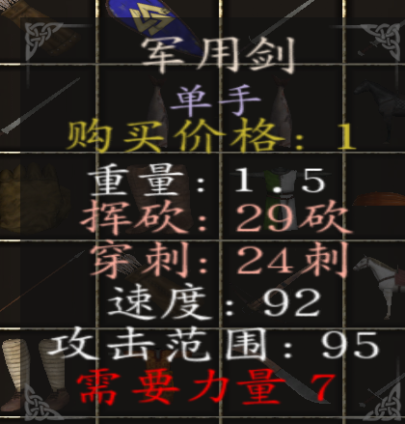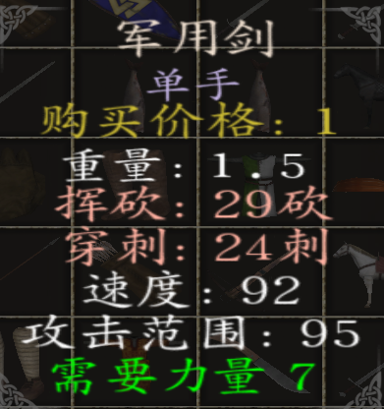
在script中搜索这个脚本game_get_item_extra_text
将下面的代码粘贴到最下面就行（需要注意这个位置的输入参数名称，需要和你自己的game_get_item_extra_text脚本的三个输入名称对应，下面脚本可能需要修改的地方我已比标注出来，红绿蓝对应1、2、3，请注意！！！）
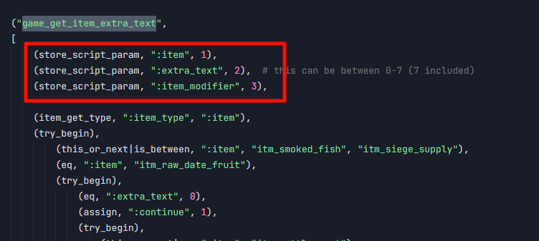
判断是否显示第3、4行文本((eq, ":extra_text", 4),(eq, ":extra_text", 3),和这里的多少行根据你设置的来定，尽量不要和你自定义的冲突)
# ==============================================
# 分支1：任务/英雄强化专用文本逻辑
# 条件：玩家任务天数=3 + 物品修饰符=4 → 显示英雄装备强化描述
# ==============================================
(try_begin),
(eq, "$g_pm_is_show_extra_prerequisite", 1), # 是否显示该文字
(eq, ":extra_text", 4), # 判断是否显示第4行文本
(troop_get_slot, ":check_troop_id", "trp_auto_temp_list_3", "$g_pm_temp_3"), # 获取要检测的部队ID
(call_script, "script_new_char_sys_troop_can_use_item", ":check_troop_id", ":item", ":item_modifier"), # 调用脚本：检测部队能否使用该物品
(assign, ":can_use_flag", reg0), # 保存能否使用标记reg0
(assign, ":attribute_value", reg1), # 保存属性数值reg1
(gt, ":attribute_value", 0), # 判断属性值大于0
(assign, ":attribute_text_id", reg2), # 保存属性文本IDreg2
(str_store_string, s10, ":attribute_text_id"), # 将属性文本存入s10
(assign, reg10, ":attribute_value"), # 将属性值存入reg10
(str_store_string, s1, "str_ui_hero_strengthen_string_79"), # 加载固定描述文本

# 根据能否使用设置文本颜色
(try_begin),
(eq, ":can_use_flag", 1), # 可以使用 → 黄色
(assign, ":text_color", 65280),
(else_try),
(assign, ":text_color", 16711680), # 不可使用 → 红色
(try_end),

(set_result_string, 1), # 设置返回文本为s1
(set_trigger_result, ":text_color"), # 设置返回颜色
(try_end),

# 显示食物和弹药的数量
(try_begin),
(eq, "$g_pm_is_show_extra_prerequisite", 1),
(item_has_property, ":item", itp_consumable), # 是否是消耗品
(eq, ":extra_text", 3), # 是否显示该文字
(assign, ":check_troop_id", "trp_player"),
# 获取当前数量和最大数量
(troop_inventory_slot_get_item_amount, ":item_amount", ":check_troop_id", "$g_pm_auto_point_curr_inv_slot"), # 获取物品数量
(troop_inventory_slot_get_item_max_amount, ":item_amount_max", ":check_troop_id", "$g_pm_auto_point_curr_inv_slot"), # 获取物品最大数量
(assign, reg10, ":item_amount"), # 将属性值存入reg10
(assign, reg20, ":item_amount_max"), # 将属性值存入reg20
(str_store_string, s1, "str_auto_extra_tip_consum"), # 加载固定描述文本
# 根据能否使用设置文本颜色
(assign, ":text_color", 0xe7af1e),
(set_result_string, 1), # 设置返回文本为s1
(set_trigger_result, ":text_color"), # 设置返回颜色
(try_end),

查看game_get_skill_modifier_for_troop是否有赋值
在script中搜索这个脚本game_get_skill_modifier_for_troop（获取人物额外获得的技能点，比如放技能栏加+1手术的书），定位到我图中标注的这个参数，每个脚本应该名字都不一样，这参数就是额外的技能点
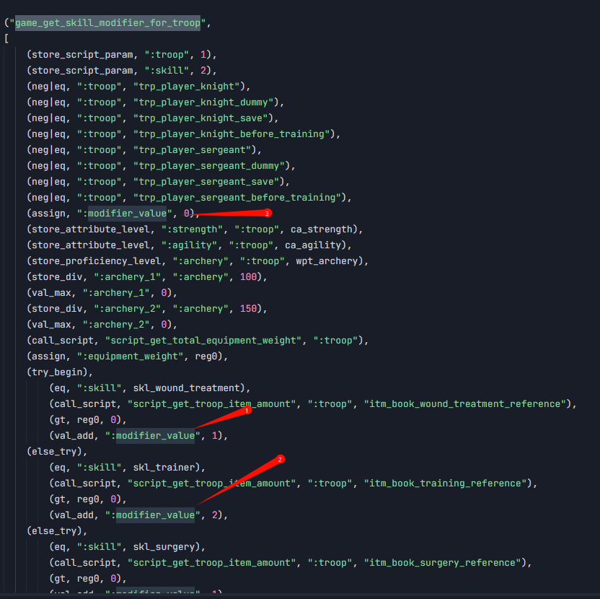
来到脚本最后几行，我们看有没有赋值给reg0，如果没有，则添加一行（变量名请和上面的对应）(assign, reg0, ":xxx"),
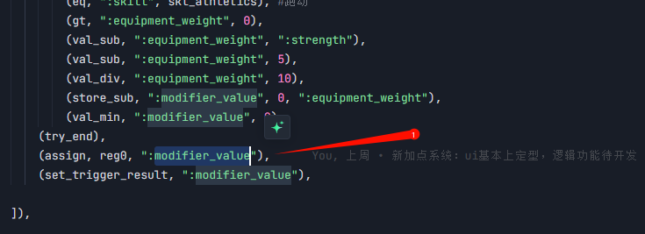

自动加点触发代码的添加
故名思意，就是我们触发自动加点的脚本的时机。
调用自动加点的脚本是这个：
(call_script, "script_start_auto_point"), # 触发自动加点
这里给一个添加位置的思路：
- 退出新加的界面的时候（代码中已添加，不用管）；
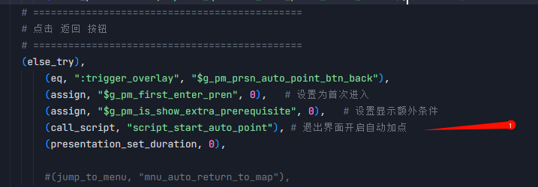
- 源码全局搜索(finish_mission, 0),
替换为(call_script, "script_auto_point_end_mission"), (finish_mission, 0),
（这里之所以调用这个，是为了以后方便，后续只需要在auto_point_end_mission这个脚本里添加需要在结束场景时调用的代码就行了）
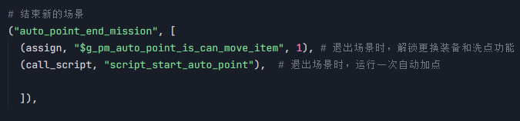
一般这个(finish_mission, 0),就这几个文件里面有：
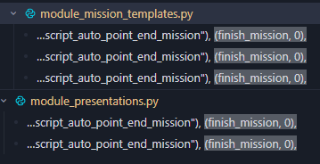
- 战斗打完退出战场的时候，会有结算画面（适合txt修改，不方便搜索源码的时候，源码添加请选择上面的方式）。我们搜索这5个结算画面，在后面添加；
menu_order_attack_2|{s4} ^^我 军 伤 亡 :{s8} ^^敌 军 伤 亡 :{s9} ^^友 军 剩 余 :{reg10} ^敌 军 剩 余 :{reg11}
menu_battle_debrief|{s11} ^^我 方 伤 亡 :{s8} {s10} ^^敌 方 伤 亡 :{s9} ^^杀 敌 数 :{s12}
menu_join_order_attack|{s4} ^^我 军 伤 亡 :{s8} ^^友 军 伤 亡 :{s9} ^^敌 军 伤 亡 :{s10} ^^友 军 剩 余 :{reg10} ^敌 军 剩 余 :{reg11}

menu_castle_attack_walls_simulate|{s4} ^^我 方 伤 亡 :{s8} ^^敌 方 伤 亡 :{s9}
menu_castle_attack_walls_with_allies_simulate|{s4} ^^我 军 伤 亡 :{s8} ^^友 军 伤 亡 :{s9} ^^敌 军 伤 亡 :{s10} ^^友 军 剩 余 :{reg10} ^敌 军 剩 余 :{reg11}
m

场景里面屏蔽洗点和更换装备
场景里面需要屏蔽洗点和更换装备，不然会有bug（像酒馆里面需要更换装备请使用按I键的那个）。
屏蔽这个的主要是根据这个全局变量来控制的（0就是不能更换，1就是可以更换）：
$g_pm_auto_point_is_can_move_item
主要思路就是：
进场景前将这个值给设置成0
- 源码全局搜索(change_screen_mission), 替换为(call_script, "script_auto_point_before_mission_start"), (change_screen_mission),
（这里之所以调用这个，是为了以后方便，后续只需要在auto_point_before_mission_start这个脚本里添加需要在开始场景时调用的代码就行了）
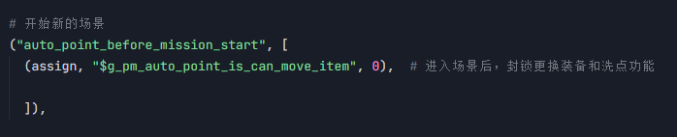
一般这个(change_screen_mission),就这几个文件里面有：
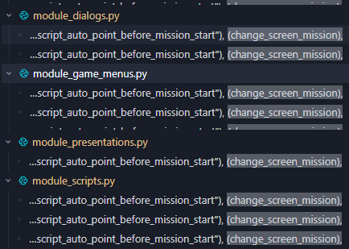

② 这个比较麻烦。需要在每个场景（mission_templates）里面添加一个
(ti_before_mission_start, 0.000000, 0.000000,
[
(call_script, "script_auto_point_before_mission_start"),
],
[
]),

退出场景时将这个值设置成1
之前的已添加：自动加点触发代码的添加 - ③源码全局搜索(finish_mission, 0),

场景里处理和小地图的冲突
有些场景可能会有小地图的功能，需要处理和小地图功能的冲突，不然在场景里打开加点界面会一闪而过。
打开mission_templates搜索$g_mini_map （她城子mod为例）
找到下面的代码，然后在我指定的位置加2行代码：
(neg|is_presentation_active, "prsnt_exchange_special_troop_equippment"),
(neg|is_presentation_active, "prsnt_question_auto_point_reset_stats"),
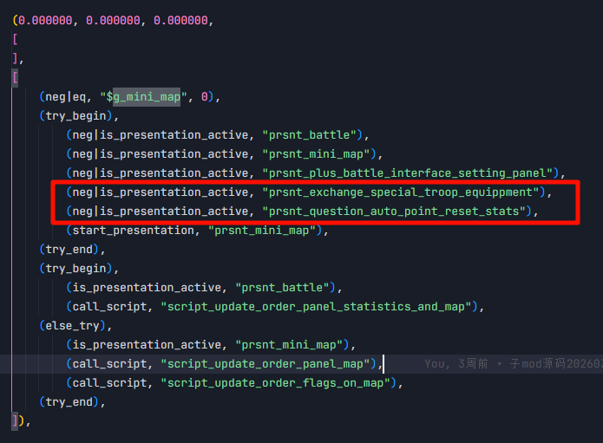
不止一处哦！应该比较多，需要慢慢修改。

智力获取和提升的修改
和法亚一样，开局的加点（就是选完开局选项的那个第一次加点），一点不能让玩家加智力，不然会吞掉的，这个应该要给玩家标注一下。
这里很重要
需要明白一个原理，就是原版的智力和该系统不兼容，所以每个可以使用本系统加点的troop都用专门的一个槽来存储智力（1610）。因此增加智力和获取智力都只能操作这个槽的数据，我已经封装好了脚本。
获取智力
(call_script, "script_store_intelligence_attribute_level", "trp_player"),
(assign, ":current_intelligence_value", reg0),
提升智力（提升数值可以为负，且这个操作是不会消耗剩余技能点（槽位：1614）的提升智力）
(call_script, "script_raise_intelligence_attribute_level", "trp_player", 1), # 提升1点智力

这里我列几个可能需要修改的地方

开局选项提升的智力：
打开module_game_menus.py
搜索(troop_raise_attribute, "trp_player", ca_intelligence
替换为(call_script, "script_raise_intelligence_attribute_level", "trp_player"

营地读书或其他时候需要获取智力
正则搜索store_attribute_level(.*?)ca_intelligence

这里可以这样改，比较完美，就是判断他是否是新加点系统的troop（槽1630），如果是，则用1610槽获取智力，如果不是，就按原版的获取智力，代码如下。
#(agent_get_troop_id, ":troop", ":agent"),
(store_attribute_level, ":current_intelligence_value", ":troop", ca_intelligence), # 获取当前智力
(try_begin),
# (eq, ":attr_id", ca_intelligence), # 智力单独计算
(store_add, ":auto_all_slot_1630", "$g_pm_auto_point_base_slot", 30), # 1630
(troop_slot_eq, ":troop", ":auto_all_slot_1630", 1), # 新加点系统可以操作的troop
(call_script, "script_store_intelligence_attribute_level", ":troop"),
(assign, ":current_intelligence_value", reg0),
(try_end),

剩下的提升智力的地方可能需要你进行判断
如果不是新加点系统设计的troop可以不用管，毕竟智力影响也不大
正则搜索troop_raise_attribute, (.*?), ca_intelligence

这里可以也这样改，比较完美，就是判断他是否是新加点系统的troop（槽1630），如果是，则用1610槽提升智力，如果不是，就按原版的提升智力，代码如下。
#(agent_get_troop_id, ":troop", ":agent"),
(try_begin),
# (eq, ":attr_id", ca_intelligence), # 智力单独计算
(store_add, ":auto_all_slot_1630", "$g_pm_auto_point_base_slot", 30), # 1630
(troop_slot_eq, ":troop", ":auto_all_slot_1630", 1), # 新加点系统可以操作的troop
(call_script, "script_raise_intelligence_attribute_level", ":troop", 1), # 提升一点智力
(else_try),
(troop_raise_attribute, ":troop", ca_intelligence, 1), # 提升一点智力
(try_end),

可能存在的问题
- 该功能我是在以潘德她城子mod基础上开发的，潘德有火器，但是像其他的可能没有，武器熟练度的数量对不上，可能就会有问题，需要改代码。具体改的地方很多，可能要开发者研究研究。

